Раздаточный материал для учителя к уроку 95
Урок 95 [1, с. 57], задание 4
4. Выбери схему. Реши задачу.
Туристы сначала шли 3 ч со скоростью 4 км/ч, потом сделали привал. После привала они были в пути 2 ч и шли со скоростью 5 км/ч. Какое расстояние прошли туристы за это время?
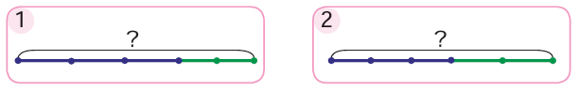
При выполнении задания 4 ученикам необходимо выбрать схему и решить составную задачу на движение, состоящую из трёх простых: первая и вторая — на нахождение расстояния, третья — на нахождение суммы — всего расстояния.
Работу целесообразно организовать в паре. Ученики, сидящие на 1-м варианте, читают задачу; ученики, сидящие на 2-м варианте, внимательно слушают, повторяют её, осуществляют выбор схемы и доказывают правильность своего выбора. Ученики, сидящие на 1-м варианте, контролируют правильность выбора схемы своего соседа по парте.
Далее по очереди объясняют друг другу, что они будут делать сначала и потом, записывают решение задачи и ответ в тетрадь.
Задача
s = v ∙ t
1) 4 ∙ 3 = 12 (км) — расстояние до привала
2) 5 ∙ 2 = 10 (км) — расстояние после привала
3) 12 + 10 = 22 (км) — расстояние за всё время пути
Ответ: 22 км.
Учитель. Проверьте друг у друга правильность решения задачи, используя презентацию. Подумайте, что произойдет с расстоянием:
- если до привала время движения останется прежним, а скорость увеличится?
- если после привала скорость движения останется прежней, а время увеличится?

